Taxe foncière 1020 €
Région GOURDON |  |  |  | 420 000 €
Réf : GD1986 | SECTEUR GOURDON - Belle Contemporaine de plain-pied et dépendance sur 3000 m² boisés
Situation du bien:  - Campagne non isolée  Rez de chaussée:  - Buanderie 8,4 m²  - Bureau ou chambre de 10,4 m²  - 3 Chambres 11,3 m², 11,5 m², 13 m² dont 2 avec placards  - Dégagement 2,18 m² et espace bibliothèque de 8 m², en 1/2 niveau 4,45 m²  - Hall d'entrée pièce de 26,2 m² avec placards et partie chaufferie  - Pièce à vivre 55 m² avec poêle Godin  - 2 Terrasses sud et ouest de 45 m² et 19 m² en partie couvertes  - WC 1,70 m²  Dépendances:  - Annexe actuellement garage, rangement de 88 m² sur deux niveaux  DPE:  - Consommation énergétique en énergie primaire 138,00 KWHep/m²an C  - Emission de gaz à effet de serre 29,00 Kgco2/m²an C  - Date de réalisation DPE (jj/mm/aaaa) 01/08/2023  Equipements divers:  - Double vitrage  - Fosse septique  - Store banne électrique  Services:  - Calme  - Commerces 8 mns  - Dépendance annexe à usage de garage  - Plain-pied  - Place de Parking  Terrain:  - Cloturé en partie  - Portail électrique |  | 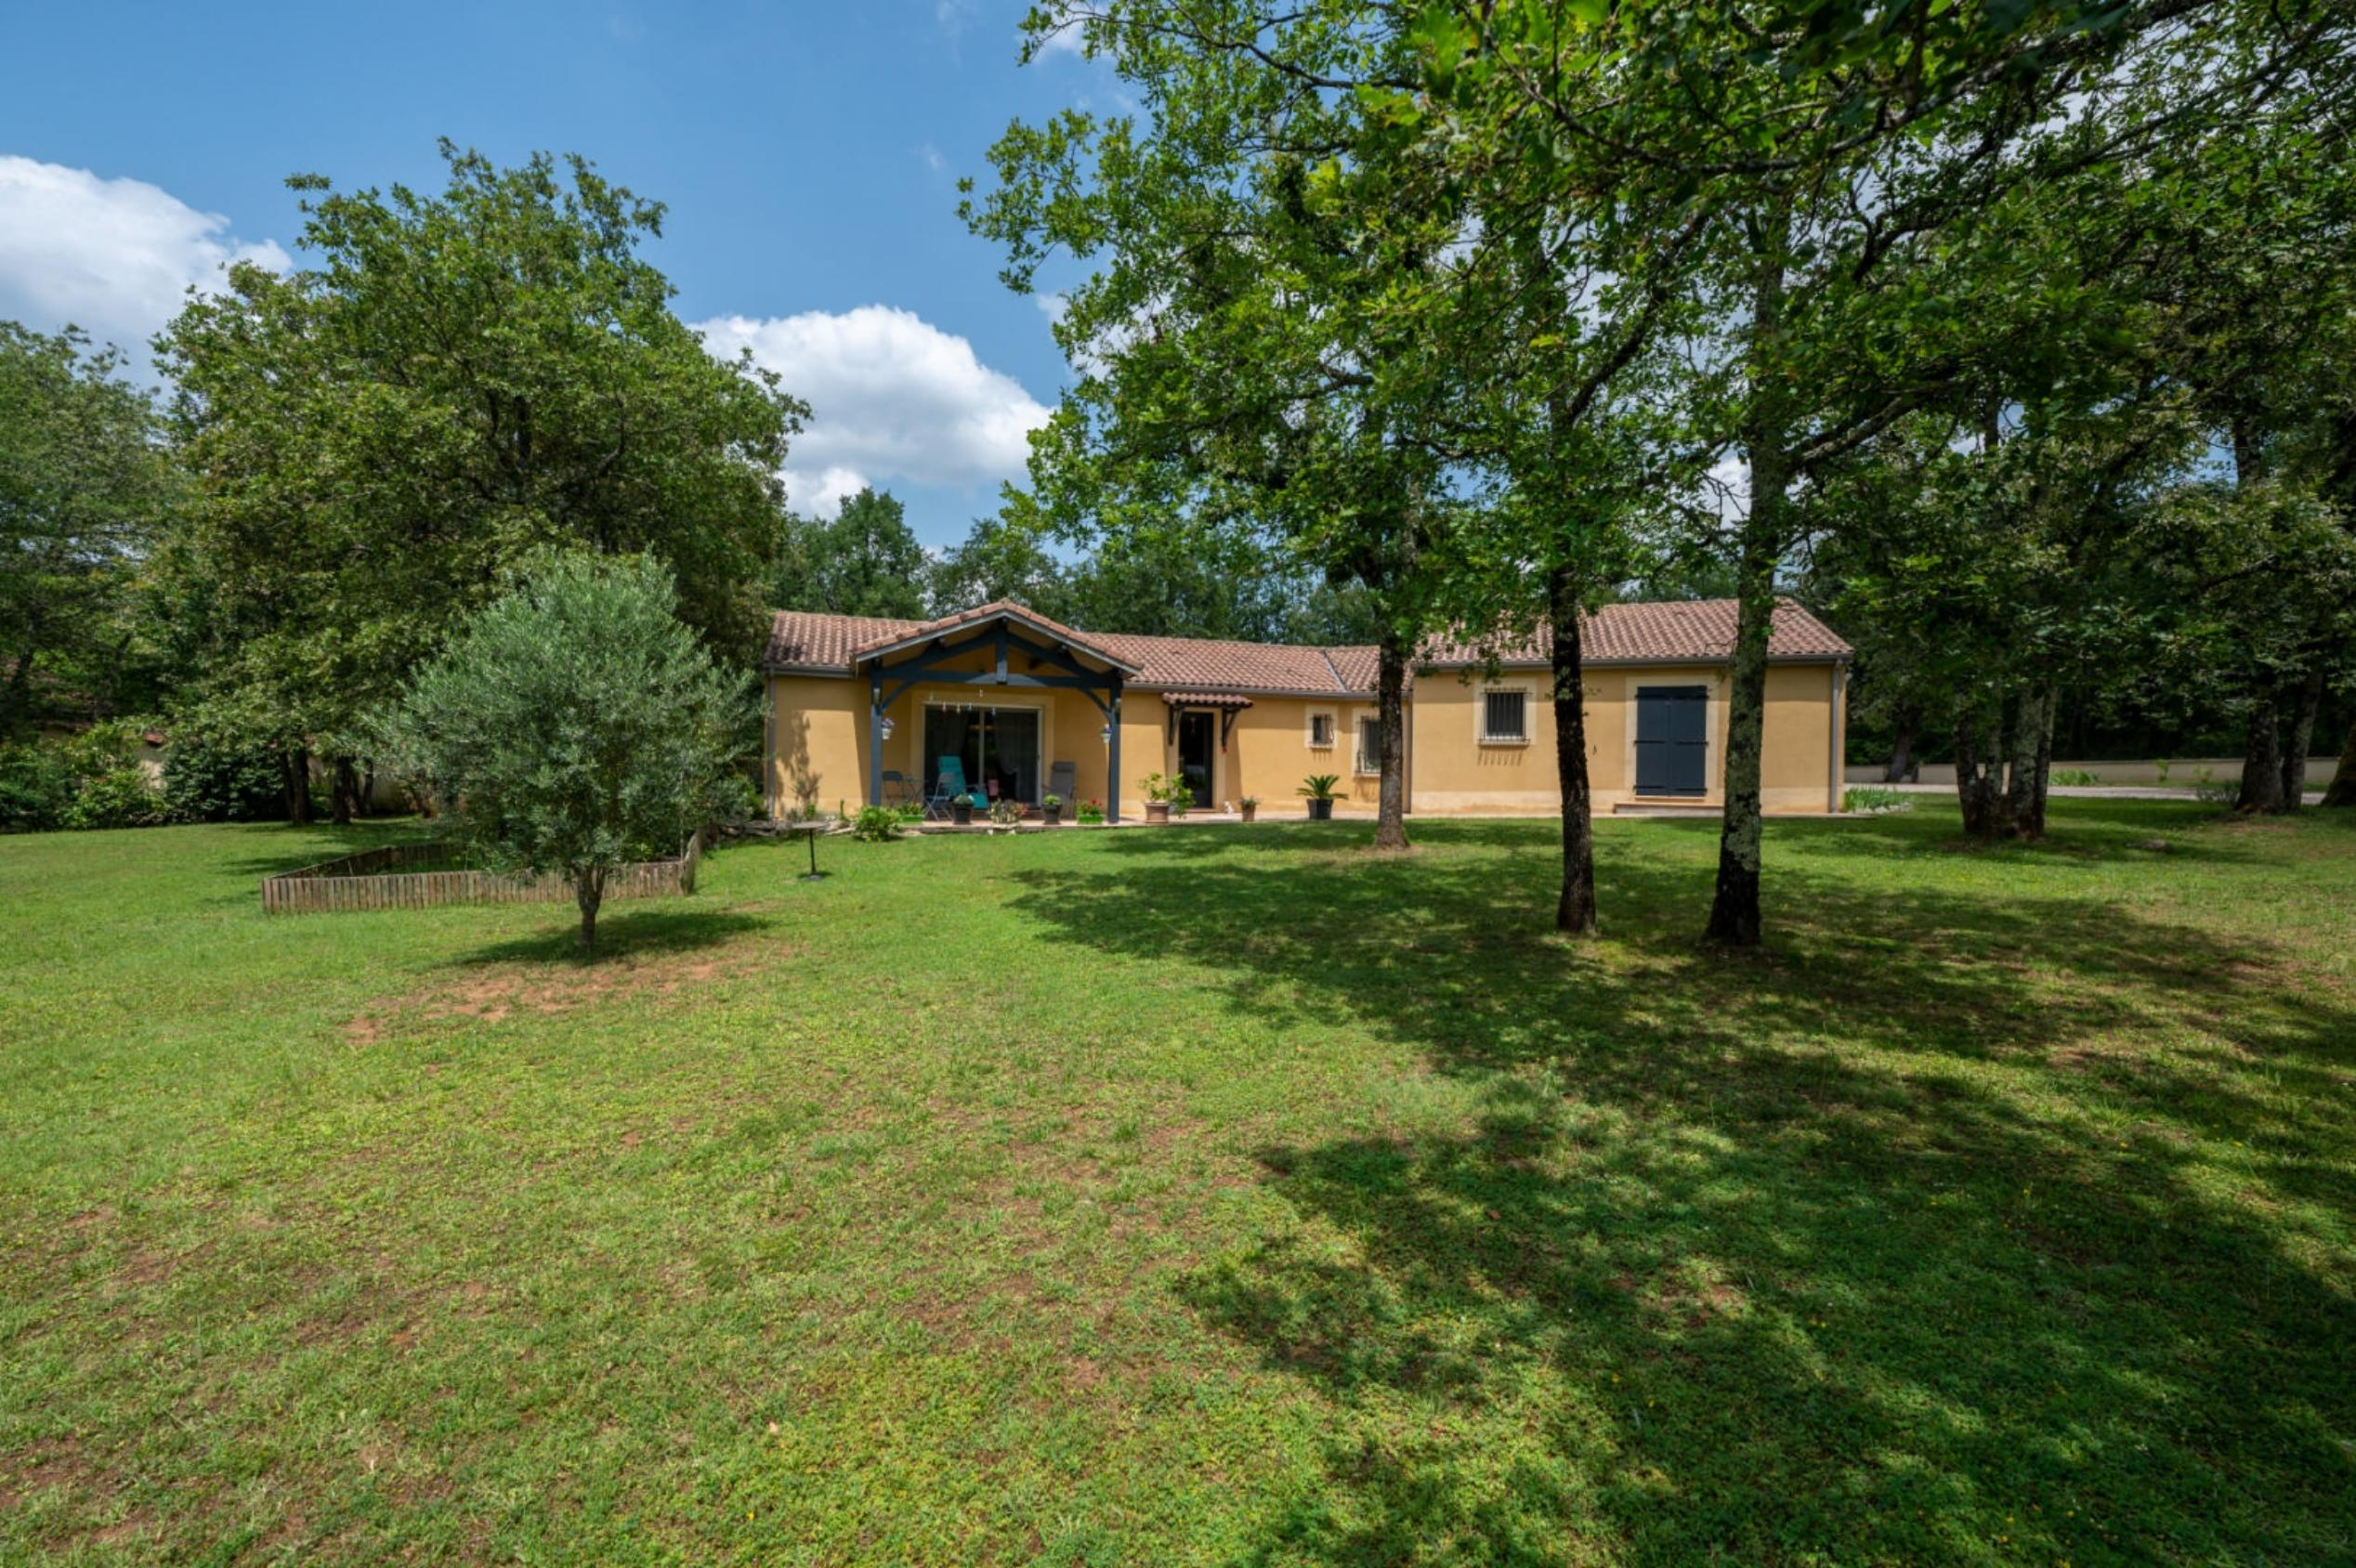  SECTEUR GOURDON - A quelques mns d'un village tous commerces, bien implantée au calme sur 3000 m² en partie boisés, cette agréable et fonctionnelle Maison contemporaine bien entretenue est agencée en grande partie de plain-pied - 160 m² habitables dont spacieuse surface de séjour, 3 chambres et bureau. En complément grande dépendance à usage de garage actuellement.  La Maison. Entrée sur pièce de 26,2 m² (avec partie chaufferie), buanderie de 8,4 m² avec placards, spacieux séjour de 55 m² avec espace cuisine - poêle Godin, wc de 1,7 m², dégagement de 2,18 m², espace bibliothèque de 8 m², chambre ou bureau de 10,4 m², en 1/2 niveau supérieur, dégagement de 4,45 m² desservant 3 chambres de 11,3 m², 11,5 m² (placards), 13 m² (placards); salle d'eau wc de 9 m² - double vasque.  agréables terrasses sud et ouest en partie couvertes de 45 m² et 19 m².  Chauffage au fuel (chaudière Viessmann) et bois (poêle Godin). Double vitrage. Fosse septique. Adoucisseur d'eau. Récupérateurs d'eau.  Dépendance à usage de grand garage de 88 m² au sol sur deux niveaux - avec fenêtres.  Les informations sur les risques auquel ce bien est exposé sont disponibles sur le site Géorisques www.georisques.gouv.fr  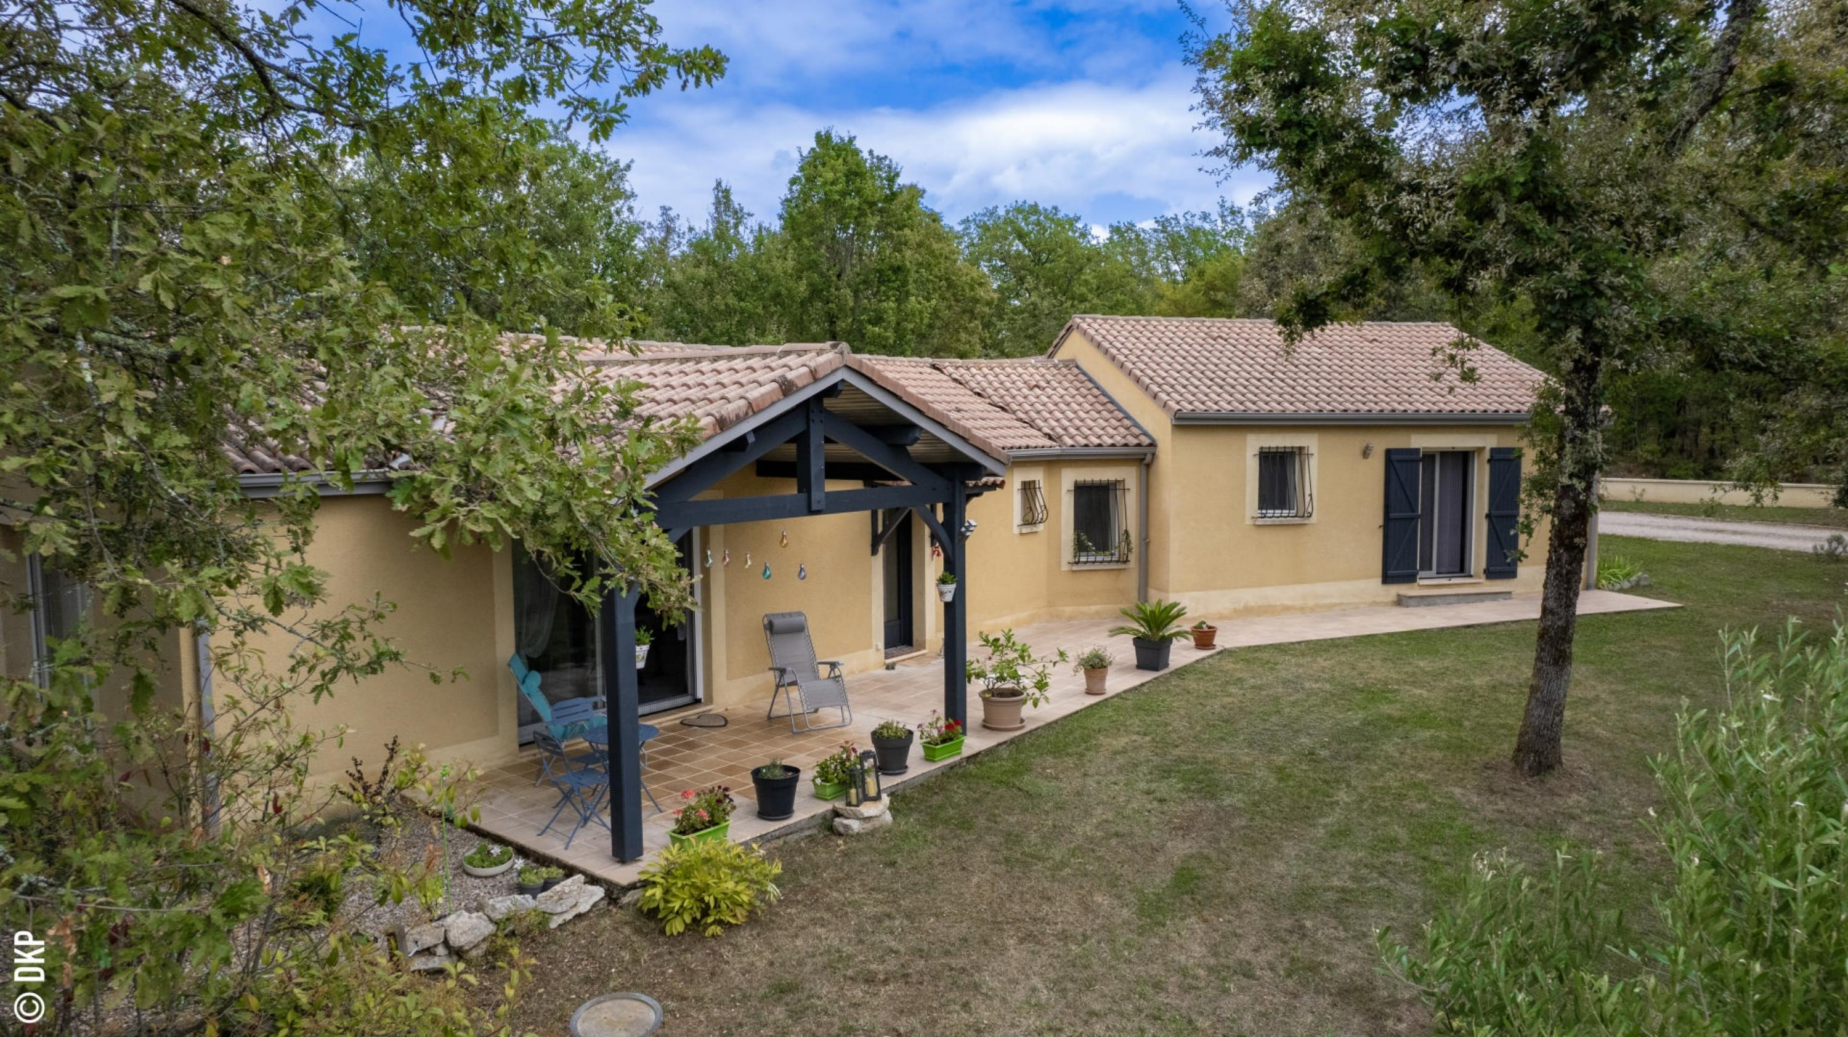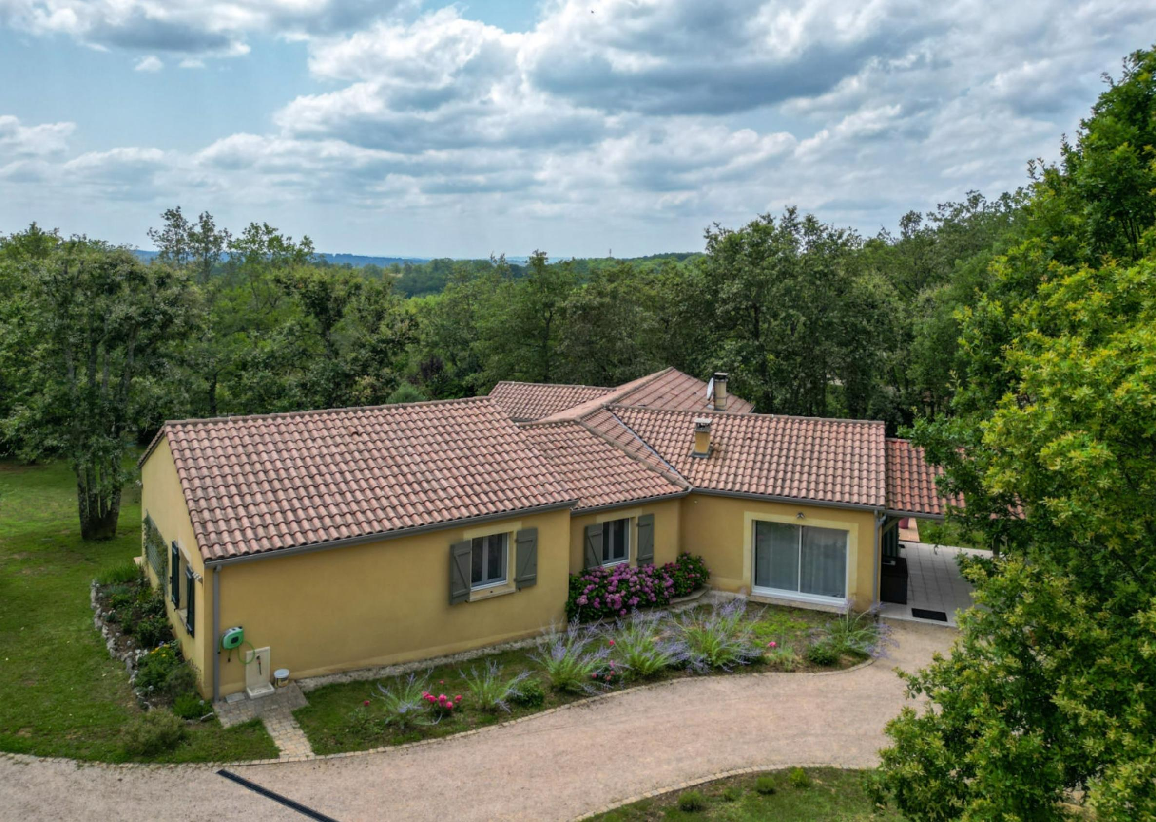
Surface habitable : 160 m² |  |  | Terrain : 3 000 m²
- Nombre de pièces : 6  - 4 chambres  - Chauffage : Fuel  - Garage : 1 |  |  | - Style : Traditionnel  - Etat : Très bon  - Exposition : Sud  - Année : 1999

